**АНАЛИТИЧЕСКАЯ ЗАПИСКА**

|  |  |
| --- | --- |
|  | УТВЕРЖДАЮ |
|  | Руководитель Учебной практики  ______________ Долженкова М. А.  «____» _____________ 20__ г.  М.П. |

**аналитическая записка**

приложения «Мusic Guide»

|  |
| --- |
| СОГЛАСОВАНО |
| Колледж ВятГУ  ________________  «____» _____________ 20__ г.  М.П. |
|  |
|  |

2022

Целью проекта является разработка мобильного приложения для обучения игре на различных музыкальных инструментах через просмотр видео-курсов, отработки навыков на практике и отслеживанием своего прогресса в обучении.

Для достижения поставленной цели было разработано приложение «Music Guide», которое бы упростило обучение, способствовало осуществлению быстрого просмотра видео-уроков, получению мотивации путём прохождения видеокурсов и отработки навыков на практике.

Проблема: В обществе появляется больше потребностей в простоте использования мобильных приложений. Для некоторого круга лиц проявляется интерес к игре на музыкальных инструментах, и они ищут наиболее простой способ обучения в доступных технологиях.

Решение: Мобильное приложение подходит для многих учеников, в связи с развитием мобильных технологий и их доступностью массовому потребителю.

Пользователь доступным ему способом в обучении может научиться игре на различных музыкальных инструментах, получает мотивацию путём прохождения видеокурсов, контролируя свой прогресс в изучении и отработки навыков на практике.

**АНАЛИЗ АНАЛОГОВ**

1. **Тимбро Гитара – Simple Guitar**

URL: <https://play.google.com/store/apps/details?id=com.waveofmusic.timbroapp>

**Описание:** Тимбро анализирует вашу игру на гитаре и подбирает упражнения, с помощью которых вы сможете достичь своих музыкальных целей. Иметь хорошего учителя игры на гитаре или учиться самому – хорошо, но вам также необходима практика.

**Дизайн и структура:**

* Иконки хорошего качества, но есть многослойные изображения, из-за которых могут болеть глаза;
* В приложении можно играть как на настоящей гитаре, так и на виртуальной.
* Также есть возможность выбора своего уровня игры от новичка до профессионала.
* В нём есть различные тренажеры и настройки гитары.

Интерфейс данного приложения показан на рисунке 1.

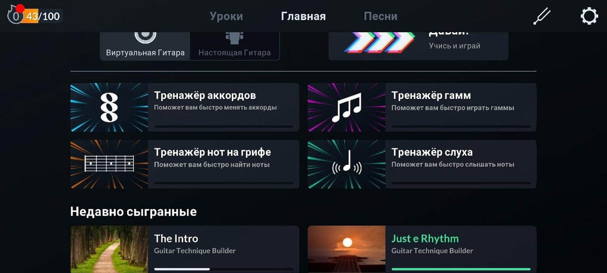

Рисунок 1 – Интерфейс Simple Guitar

**Достоинства:**

* Наличие виртуальной гитары;
* Присутствуют видео-уроки, в которых демонстрируют, как правильно играть лады, аккорды и т. п.
* Большое количество практик.

**Недостатки:**

* Чтобы раскрыть полный функционал приложения нужно докупать подписку;
* Виртуальная гитара имеет плохой дизайн и масштаб;
* Приложение плохо воспринимает звук.

1. **Perfect Piano**

URL:<https://vk.com/away.php?to=https%3A%2F%2Fplay.google.com%2Fstore%2Fapps%2Fdetails%3Fid%3Dcom.gamestar.perfectpiano&el=snippet>

**Описание:** Perfect Piano представляет собой интеллектуальный симулятор пианино для телефонов и планшетов Android. Обладая встроенным подлинным тембром пианино, это приложение поможет вам научиться играть и доставит вам море удовольствия!

**Дизайн и структура:** Дизайн максимально минималистичный.В приложении есть возможность создания аккаунта с подсчётом статистики. Попользовавшись данным приложением, выявились некоторые достоинства и недостатки. Интерфейс данного приложения на рисунке 2.

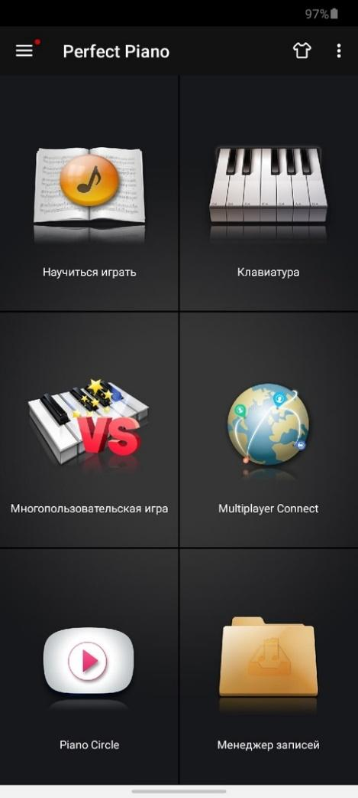

Рисунок 2 – Интерфейс Perfect Piano

**Достоинства:**

* Большое выбор инструментов;
* Совместная игра;
* Возможность добавлять собственные инструменты.

**Недостатки:**

* Приложение не добавляет пользовательские песни;
* Виртуальное пианино не помещается в экран.

1. **Онлайн-школа барабанов**

URL: <https://proritm.ru/>

**Описание:** Данный сайт прост в использовании, интерфейс которого представлен на рисунке 3.

Рисунок 3 – Интерфейс сайта

**Достоинства:**

* Бесплатные курсы;
* Узконаправленные уроки.

**Недостатки:**

* Требуется интернет;
* Перебои в работе сайта.

Этап проектирования определяется следующими пунктами:

* разработка основных идей;
* обоснование актуальности выбранной темы;
* разработка продукта;
* разработка технического задания;
* контроль и оценка промежуточных результатов;
* представление продукта.

Разработка должна быть проведена в три стадии:

* разработка технического задания;
* рабочее проектирование и разработка;
* предъявление результатов разработки заказчику и приемо-сдаточные испытания.

Система должна сопровождаться следующим комплектом документации:

* программа методики испытаний;
* техническое задание;
* руководство пользователя;
* руководство программиста;
* пояснительная записка;